ICS 29.020
CCS F24
中国电机工程学会团体标准
构网型电化学储能电磁暂态仿真建模规范
Specification for electromagnetic transient simulation modeling of grid-forming electrochemical energy storage

XXXX-XX-XX发布
XXXX-XX-XX实施
发 布
国家市场监督管理总局
国家标准化管理委员会

目 次

前 言 II
1 范围 1
2 规范性引用文件 1
3 术语和定义 1
4 总则 2
5 收资要求 3
6 系统标幺值 3
7 构网型电化学储能系统建模 3
8 构网型电化学储能场站建模 5
9 模型验证 5
附 录 A 7
附 录 B 8
附 录 C 10
附 录 D 18

前 言
本文件按照GB/T 1.1－2020《标准化工作导则 第1部分：标准化文件的结构和起草规则》的规定起草。
请注意本文件的某些内容可能涉及专利。本文件的发布机构不承担识别专利的责任。
本文件由中国电力企业联合会提出。
本文件由全国电网运行与控制标准化技术委员会（SAC/TC 446）归口。
本文件起草单位：中国电力科学研究院有限公司、国家电网有限公司、国家电网有限公司华北分部、国网西藏电力有限公司、华为数字技术能源技术有限公司、南京南瑞继保电气有限公司
本文件主要起草人：

构网型电化学储能电磁暂态仿真建模规范
- 范围
本文件规定了构网型电化学储能电磁暂态仿真模型总体结构、建模方法及模型验证等技术要求。
本文件适用于接入10（6）kV及以上电压等级电力系统的构网型电化学储能系统及储能电站，接入其他电压等级的构网型电化学储能系统及储能电站可参照执行。
- 规范性引用文件
下列文件中的内容通过文中的规范性引用而构成本文件必不可少的条款。其中，注日期的引用文件，仅该日期对应的版本适用于本文件；不注日期的引用文件，其最新版本（包括所有的修改单）适用于本文件。
GB 38755-2019 电力系统安全稳定导则
GB/T 42716-2023 电化学储能电站建模导则
GB/T 34120-2023 电化学储能系统储能变流器技术规范
GB/T 36547-2024 电化学储能系统接入电网技术规定
GB/T 36548-2024 电化学储能系统接入电网测试规范
GB/T 36558-2023 电化学储能系统通用技术条件
- 术语和定义
下列术语与定义适用于本文件。

构网型电化学储能 grid-forming electrochemical energy storage
构建并维持输出电压和频率，以电压源特性运行，主动提供电网支撑的电化学储能。

虚拟同步发电机控制 virtual synchronous generator control
通过在变流器的控制算法中引入转子运动方程，模拟同步发电机转子的响应特性，使变流器在应对扰动时具有同步发电机对外的抗干扰特性，能有效提升系统的惯量与阻尼水平。

虚拟励磁控制 virtual excitation control
构网型变流器的无功电压控制部分，采用常规同步发电机的励磁控制技术实现对虚拟同步发电机的励磁电压的控制，近似模拟常规同步发电机的励磁系统的电压调控特性。

附加阻尼控制 additional damping control
在虚拟励磁控制系统中，叠加附加阻尼控制功能，近似模拟常规同步发电机的PSS稳定器的功能。

过流限制策略 over current limitation strategy
构网型变流器并网运行时表现为电压源特性，在电网电压扰动过程中，限制输出电流不超过变流器的过流能力的控制策略。

虚拟阻抗 virtual impedance
采用控制算法，在虚拟同步发电机的内电势与机端电压之间，构造虚拟阻抗，实现对输出电流的限制功能。

封装控制器仿真模型 package controller simulation model
将厂家实际控保装置中的程序封装成统一接口的可执行代码，用于电力系统电磁暂态仿真，主要反映厂家实际型号机组的真实控制特性。

结构化控制器仿真模型 structural controller simulation model
根据典型控制策略构建的结构可编辑，参数可调整的控制器模型，用于单机特性优化或电力系统稳定特性优化研究，主要反映不同类型机组的典型控制特性。
- 总则
  - 构网型电化学储能电磁暂态仿真建模应考虑电化学储能系统模型和电化学储能场站模型。
  - 构网型电化学储能系统电磁暂态模型应能反映实际储能系统的电气特性，电池能量状态以及充放电特性，模拟电化学储能数微秒至数秒时间尺度的动态特性。
  - 构网型电化学储能系统电磁暂态模型应满足GB38755规定的电力系统仿真分析计算的要求，可用于大电网全电磁暂态仿真中构网型电化学储能与电力系统之间交互的动态响应特性分析，以及构网型储能电力电子设备控制策略及参数优化等仿真计算。
  - 构网型电化学储能系统/场站电磁暂态模型应根据储能系统/场站实际电气结构搭建，应当包含一组或多组构网型电化学储能电池模型、储能变流器模型、二次控保系统模型以及升压变压器模型。
  - 构网型电化学储能电磁暂态模型参数宜采用实测参数,无法获取实测参数时，应基于出厂参数和实验曲线或半实物仿真模型进行参数辨识或拟合。
  - 构网型电化学储能单机/场站发生设备改造、软件升级、参数修改和控制逻辑变更等影响储能单机/场站的故障穿越、电压频率保护、无功/电压、有功/频率和惯量控制等涉网性能时，应重新进行模型参数整定工作。
- 收资要求
  - 厂家应提供构网型电化学储能系统/电站的一次电路的详细参数，典型参数见附录A.1。
  - 厂家应提供构网型电化学储能二次控制保护核心环节的框图和控制保护参数,典型参数见附录A.2。
  - 厂家提供的构网型电化学储能二次控制保护参数应以十进制表示，时间常数以秒表示，放大倍数和限幅值以标幺值表示，并说明标幺值的基准值选取方法。
- 系统标幺值
  - 标幺值由实际值除以基准值得到。
  - 构网型电化学储能单机/场站机组电压的基准值U_{B}为储能单机/场站机组机端额定电压；储能单机/场站机组电流的基准值I_{B}为储能单机/场站机组额定电流；储能单机/场站机组功率的基准值P_{B}为储能单机/场站机组额定有功功率；储能单机/场站机组频率的基准值f_{B}为储能单机/场站机组额定频率。
  - 储能变流器控制器的输入和输出电压、电流和功率的基准值等于储能单机/场站机组电压、电流和功率的基准值。
- 构网型电化学储能系统建模
  - 构网型电化学储能系统模型应包括一次电路和二次控保系统，一次电路和二次控保系统通过通讯交换控制信号和电气量采样，典型结构如图1所示。
- 构网型电化学储能系统模型典型结构
  - 构网型电化学储能系统模型的一次电路模型应由储能电池、储能变流器和升压变压器等主要设备模型构成，其中：
- 储能电池模型应包括电池簇等效模块,该模块应根据电池簇的连接方式和参数折算出等值内电势和内电阻；
- 变流器模型应根据实际电路拓扑搭建,模型应包括换流桥、直流电容器、交流滤波电路等模块，交流滤波电路模型的典型结构见附录B.1，直流电容器模型的典型结构见附录B.2；
- 换流桥模型至少需要详细开关器件模型和平均值模型两类，低压储能换流桥典型结构见附录B.3。应根据仿真场景进行选择,系统级仿真宜采用平均值模型,设备级仿真宜采用详细开关器件模型。
  - 构网型电化学储能系统电磁暂态模型的控制保护系统模型种类应包括半实物模型、数字封装模型、结构化模型等,其中：
- 半实物模型应由厂家实际控制保护物理装置以及数模混合仿真接口（A/D和D/A转换模块）构成，二次控保系统结构如图2所示，并且整体模型应通过仿真试验验证；
- 构网型电化学储能系统半实物模型控保系统结构图
- 数字封装模型应由控制器内部程序改造、封装和编译形成，以动态链接库的形式存在,具有统一数据接口，并且可直接被仿真程序调用；
- 结构化模型应包括控制系统和保护系统，具备启动/停机、有功/无功功率控制、交流电压控制、故障穿越、一次调频、交直流保护等功能，应标注所有可修改的参数,并提供一套典型参数供试用。
  - 构网型电化学储能系统电磁暂态仿真模型中的控保系统模型应根据不同应用场景选择，设备级仿真宜采用半实物仿真模型和数字封装模型的控制系统，系统级仿真宜采用结构化模型和数字封装模型的控制系统，原理性研究仿真宜采用结构化模型。
  - 构网型电化学储能控制系统电磁暂态结构化模型应包括虚拟惯量与阻尼控制、虚拟励磁控制、一次调压控制、一次调频控制、附加阻尼控制、参考电压指令生成、参考电流生成、电流限幅环节和内环控制系统。其中，控制系统典型整体结构见附录C.1。分环节典型结构框图见附录C.2到C.10。
  - 构网型电化学储能保护系统电磁暂态结构化模型宜包括直流过流保护、直流过欠压保护、中性点不平衡保护、负序电流保护、交流过流保护、负序电压保护、交流过电压保护、交流欠压保护以及过欠频保护，保护系统的电气量测量典型位置见附录D.1，典型保护判断逻辑见附录D.2。
- 构网型电化学储能场站建模
  - 构网型电化学储能场站的电磁暂态仿真模型应包括场站级控制系统、电化学储能系统以及站内升压变压器。
  - 仿真资源充足的情况下，应按照与现场一致的实际拓扑搭建详细的构网型电化学储能场站电磁暂态仿真模型。
  - 仿真资源受限的情况下，构网型电化学储能场站电磁暂态仿真模型可根据其包含的储能系统变流器类型进行等值建模。构网型电化学储能场站电磁暂态等值仿真模型应包含储能系统等值模型、汇集线等值模型、站内升压变压器模型，根据仿真需求确定是否需要场站级控制系统模型，如图3所示。其中，
- 储能场站的等值模型的一次电路的换流桥模型宜采用平均值模型。
- 储能场站的等值模型的控保系统宜采用数字封装模型或结构化模型。
- 对于多个由同一型号、相同容量的储能系统，或电磁暂态模型参数相同的储能系统，可等值为单一系统，推荐采用倍乘方法，等值系统额定容量为分群变流器额定容量之和。
- 汇集线等值模型在无法获取现场实际参数的情况下可采用典型参数试用。
- 电化学储能场站电磁暂态等值仿真模型结构图
- 模型验证
  - 构网型电化学储能系统半实物仿真模型应采用现场试验数据验证模型有效性。
  - 构网型电化学储能系统封装控制器仿真模型应优先采用现场试验数据验证模型有效性，对于缺乏现场数据的工况宜采用基于实际工况的半实物仿真试验来验证模型有效性。
  - 构网型电化学储能系统结构化电磁暂态仿真模型应优先采用现场试验数据验证模型有效性，对于缺乏现场数据的工况宜采用基于实际工况的半实物仿真试验或厂家封装控制器模型仿真试验来验证模型有效性。
  - 基于结构化控制器的构网型电化学储能场站电磁暂态详细仿真模型应采用基于厂家封装控制器的详细场站电磁暂态仿真模型来验证有效性。
  - 基于结构化控制器的构网型电化学储能场站电磁暂态等值仿真模型应采用包含与现场一致的实际拓扑和基于厂家封装控制器系统模型的详细构网型电化学储能场站电磁暂态仿真模型来验证有效性。

（资料性）

构网型电化学储能电磁暂态建模收资典型参数
构网型电化学储能电磁暂态建模需要收资的参数包括储能系统和电站的一次电路参数和二次控制保护核心环节框图和参数。其中，储能系统和电站的一次电路典型收资参数见A.1，二次控制保护核心环节典型参数见A.2。
A.1 构网型储能系统和电站的一次电路典型收资参数
表A.1 一次电路典型收资参数表
序号 | 参数名称 | 单位
1 | 系统额定有功功率 | kW
2 | 箱变额定有功功率 | kW
3 | 箱变高压侧额定电压 | kV
4 | 箱变低压侧额定电压 | kV
5 | 箱变接线方式 | /
6 | 箱变短路电压百分比 | %
7 | 箱变空载损耗 | kW
8 | 箱变空载电流百分比 | %
9 | 箱变短路损耗 | kW
10 | 变流器侧滤波电感值 | H
11 | 网侧滤波电感值 | H
12 | 滤波电容值 | F
13 | 直流电压额定值 | V
14 | 直流侧电容值 | F
15 | 储能电池容量 | Ah

A.2 构网型储能系统和电站的二次控制保护核心环节典型收资参数
表A.2 二次控制保护核心环节典型收资参数表
序号 | 参数名称 | 单位
1 | 功率基准值 | kW
2 | 电压基准值 | V
3 | 虚拟转动惯量 | /
4 | 等效虚拟阻尼系数 | /
5 | 虚拟励磁调节器增益 | /
6 | 虚拟励磁调节器时间常数 | s
7 | 励磁绕组时间常数 | s
8 | 无功调节系数 | /
9 | 一次调压系数 | /
10 | 调差电阻 | p.u.
11 | 调差电抗 | p.u.
12 | 一次调频系数 | /
13 | 一次调频时间常数 | s
14 | 稳态虚拟电阻值 | p.u.
15 | 稳态虚拟电抗值 | p.u.
16 | 总电流限幅值 | p.u.
17 | 内环PI控制器增益 | /
18 | 内环PI控制器时间常数 | s
19 | 低穿控制比例参数 | /
20 | 出低穿后有功恢复速率 | p.u./s
21 | 高穿控制比例参数 | /

（资料性）

构网型电化学储能系统电磁暂态模型

B.1 电化学储能系统电磁暂态仿真模型典型滤波电路拓扑
（1）L滤波器
（2）LC滤波器
（3）LCL滤波器
图B.1 电化学储能系统电磁暂态仿真模型典型滤波电路拓扑图

B.2 电化学储能系统电磁暂态仿真模型典型直流电容器拓扑
（1）无直流中性点的直流电容器模型 （2）有直流中性点的直流电容器模型
图B.2 电化学储能系统电磁暂态仿真典型直流电容器模型拓扑图
B.3 换流桥模型典型结构
（1）详细开关器件模型
（2）平均值模型
图B.3 低压电化学储能电站电磁暂态仿真典型换流桥模型拓扑图

（资料性）

构网型电化学储能控制系统典型电磁暂态结构化模型

C.1 构网型电化学储能控制系统典型整体结构
图C.1 构网型电化学储能控制系统典型整体结构框图

C.2 虚拟惯量与阻尼控制典型模型
变量说明：
J ——虚拟转动惯量；
ω_{e} ——变流器输出内电势虚拟角速度；
P_{ref} ——有功参考指令；
P_{real} ——变流器实际输出有功功率；
D_{p} ——等效虚拟阻尼系数；
ω₀ ——系统额定角速度；
θ ——储能变流器输出内电势虚拟相位角；
ΔP_{ref} ——附加参考功率；
K_{D} ——附加虚拟阻尼环节放大系数；
T_{W} ——附加虚拟阻尼隔直环节时间常数；
T₃ ——附加虚拟阻尼环节时间常数；
T₄ ——附加虚拟阻尼环节时间常数。

图C.2虚拟惯量与阻尼控制典型结构框图

C.3 虚拟励磁控制典型模型
变量说明：
ΔV ——电压偏差量；
V_{PSS} ——附加虚拟阻尼控制输出电压调节量；
K_{v1} ——调节器增益；
K_{v} ——比例积分选择因子；
T₁ ——电压调节器时间常数；
T₂ ——电压调节器时间常数；
V_{max} ——励磁电压上限幅；
V_{min} ——励磁电压下限幅；
X_{d} ——同步电抗；
X_{d}’ ——d轴暂态电抗；
I_{dref} ——变流器注入电网的d轴电流分量参考值，对应于i_{d}；
T_{d0V} ——励磁绕组时间常数；
E_{m} ——变流器输出内电势幅值。
图C.3 虚拟励磁控制典型结构框图

C.4 一次调压控制典型模型
变量说明：
Q_{ref} ——无功功率参考值；
Q_{real} ——变流器实际输出无功功率；；
V_{ref} ——参考电压；
V_{real} ——储能变流器端电压；
I_{G} ——变流器输出端电流；
R_{c} ——调差电阻；
X_{c} ——调差电抗；
V ——计算得到的虚拟励磁调压器实际电压信号；
T_{R} ——滤波器时间常数；
V_{deadzone} ——一次调压死区限值；
K_{ac} ——一次调压系数；
T_{d0V} ——一次调压时间常数；
ΔV_{cmax} ——一次调压上限幅；
ΔV_{cmin} ——一次调压下限幅；
K_{Q} ——无功调节系数；
Q_{ratelim} ——无功升降速率。
图C.4 一次调压控制典型结构框图
C.5 一次调频典型控制
变量说明：
f_{ref} ——参考频率；
f_{real} ——实测频率；
f_{deadzone} ——一次调频死区限值；
K_{f} ——一次调频系数；
T_{df} ——一次调频时间常数；
ΔP_{max} ——一次调频有功上限幅；
ΔP_{min} ——一次调频有功下限幅；
ΔP_{ref} ——附加参考功率；
图C.5 一次调频控制典型结构框图
C.6 附加阻尼控制典型模型
变量说明：
P_{G} ——变流器输出的有功功率；
P_{G0} ——变流器输出的有功功率的初始值；
K_{r} ——放大系数；
T_{rp} ——滤波时间常数；
T_{W}、T_{W1}、T_{W2} ——时间常数；
K_{s} ——功率转换系数；
ω ——虚拟同步发电机转子的虚拟转速；
ω₀ ——虚拟同步发电机转子的虚拟转速的初始值；
T_{rw} ——滤波时间常数；
T₅、T₆、T₇ ——时间常数；
T₁₂ ——惯性时间常数；
T₁、T₂、T₃、T₄、T₉、T₁₀、T₁₃、T₁₄ ——超前滞后时间常数；
V_{smax}、V_{smin}——附加阻尼控制输出的上限幅和下限幅；
V_{PSS} ——附加虚拟阻尼控制输出电压调节量。
图C.6 附加阻尼控制典型结构框图
C.7 参考电压指令生成典型模型
变量说明：
i_{abc} ——储能变流器输出的三相电流；
u_{gabc} ——储能变流器机端三相电压；
θ ——储能变流器输出内电势虚拟相位角；
i_{d} ——储能变流器输出电流d轴分量；
i_{q} ——储能变流器输出电流q轴分量；
u_{gd} ——储能变流器机端电压d轴分量；
u_{gq} ——储能变流器机端电压q轴分量；
E_{m} ——变流器输出内电势幅值。
R_{v} ——虚拟电阻输出值。
X_{v} ——虚拟电抗输出值。
R_{v0} ——虚拟电阻初始值。
X_{v0} ——虚拟电抗初始值。
i_{dlim} ——储能变流器d轴电流分量限幅值；
i_{qlim} ——储能变流器q轴电流分量限幅值；
u_{dref_VSG} ——储能变流器参考电压指令d轴分量；
u_{qref_VSG} ——储能变流器参考电压指令q轴分量。
图C.7 参考电压指令生成典型结构框图
C.8 参考电流生成典型模型
变量说明：
u_{dref_VSG} ——储能变流器参考电压指令d轴分量；
u_{qref_VSG} ——储能变流器参考电压指令q轴分量；
u_{gd} ——储能变流器机端电压d轴分量；
u_{gq} ——储能变流器机端电压q轴分量；
K_{ug} ——电压采样一阶惯性环节比例系数；
T_{ug} ——电压采样一阶惯性环节时间常数；
K_{pUg} ——电压环PI控制器比例系数；
T_{iUg} ——电压环PI控制器积分系数；
ω ——虚拟同步发电机转子的虚拟转速；
C_{F} ——滤波电容的容值；
K_{C} ——电容电流前馈比例系数；
i_{cd} ——储能变流器滤波电容电流d轴分量；
i_{cq} ——储能变流器滤波电容电流q轴分量。
i_{dref0} ——储能变流器参考电流指令d轴分量初始值；
i_{qref0} ——储能变流器参考电流指令q轴分量初始值。
图C.8 参考电流生成典型结构框图
C.9 电流限幅典型模型
变量说明：
i_{dref0} ——储能变流器参考电流指令d轴分量初始值；
i_{qref0} ——储能变流器参考电流指令q轴分量初始值；
i_{dmax} ——储能变流器参考电流指令d轴分量上限幅值；
i_{dmin} ——储能变流器参考电流指令d轴分量下限幅值；
i_{qmax} ——储能变流器参考电流指令q轴分量上限幅值；
i_{qmin} ——储能变流器参考电流指令q轴分量下限幅值；
I_{max} ——储能变流器总电流限幅值；
i_{dref} ——储能变流器参考电流指令d轴分量输出值；
i_{qref} ——储能变流器参考电流指令q轴分量输出值。
图C.9 电流限幅典型结构框图
C.10 内环电流控制典型模型
变量说明：
i_{dref} ——储能变流器参考电流指令d轴分量输出值；
i_{qref} ——储能变流器参考电流指令q轴分量输出值。
i_{d} ——储能变流器输出电流d轴分量；
i_{q} ——储能变流器输出电流q轴分量；
u_{gd} ——储能变流器机端电压d轴分量；
u_{gq} ——储能变流器机端电压q轴分量；
ω ——虚拟同步发电机转子的虚拟转速；
L_{s} ——等效交流电感值；
G_{in}(s) ——内环PI控制器；
ω_{AD} ——有源阻尼截止频率；
k_{AD} ——有源阻尼比例系数；
k_{fv} ——电压前馈环节比例系数
u_{vdref_VSG} ——储能变流器调制电压d轴分量；
u_{vqref_VSG} ——储能变流器调制电压q轴分量。
图C.10 内环控制典型结构框图

（资料性）

构网型电化学储能保护系统典型电磁暂态结构化模型

D.1 构网型电化学储能电磁暂态仿真模型保护系统电气量测量位置示意图
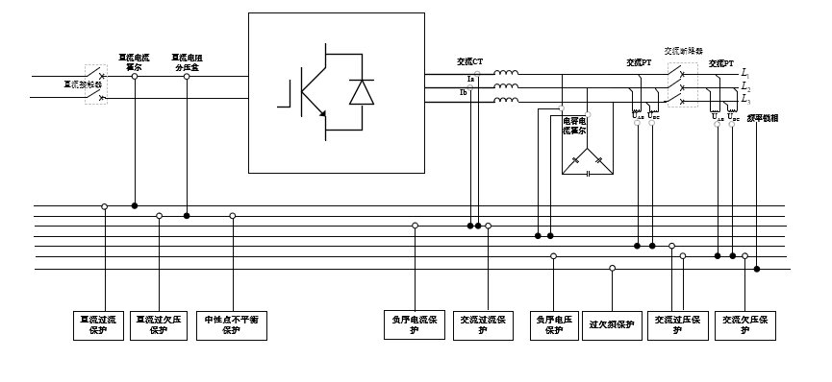
图D.1 电化学储能电磁暂态仿真保护系统电气量测量位置示意图
D.2 构网型电化学储能电磁暂态仿真模型典型保护逻辑示意图
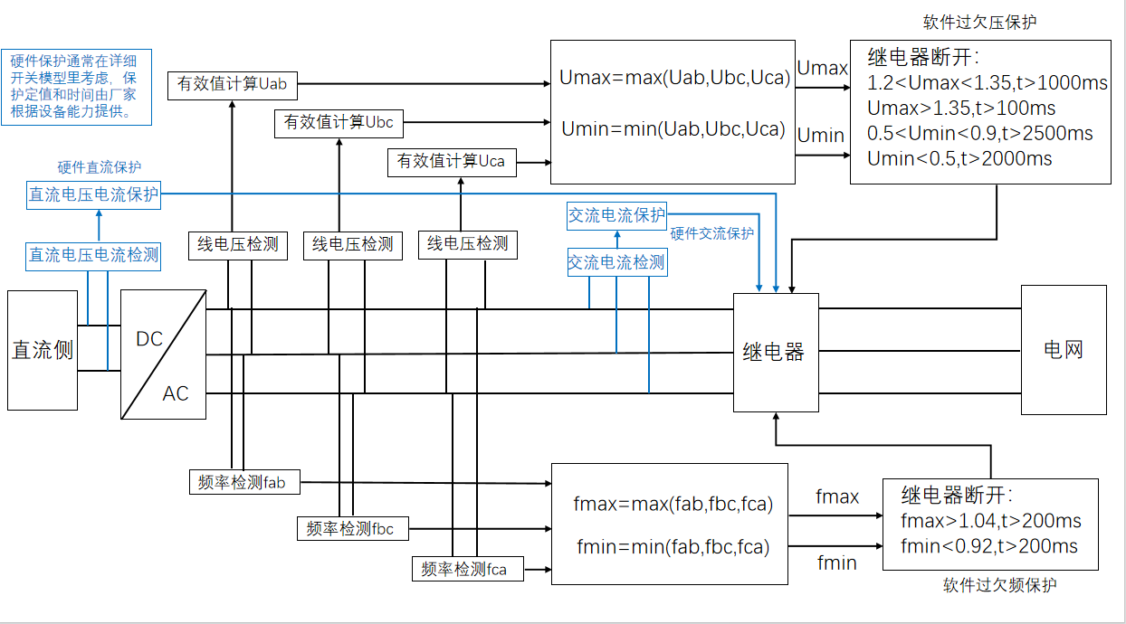
变量说明：
Umax——交流线电压最大阈值；
Umin——交流线电压最小阈值；
fmax——交流电网最大频率阈值；
fmin——交流电网最小频率阈值。
图D.2 电化学储能电磁暂态仿真模型典型保护逻辑示意图

参 考 文 献

- GB/T 34133 储能变流器检测技术规程
- GB 38969 电力系统技术导则
- GB/T 40594 电力系统网源协调技术导则
- GB/T 40595 并网电源一次调频技术规定及试验导则
- DL/T 2528 电力储能基本术语

